Bài 1: Mô tả thuật toán nhập điểm của một sinh viên cho các môn : vật lý, Hóa học và Sinh học . Sau đó hiển thị điểm trung bình và tổng của những điểm này.

------

Bài làm:

--------

Begin

input vl,hh,sh;float S=0;TB=0;

if( vl,hh,sh <0 || vl,hh,sh >10 || vl,hh,sh=='kí tự ')Display "Điểm không hợp lệ"

else S=vl+hh+sh; TB=(vl+hh+sh)/3;

Display vl,hh,sh

End if

End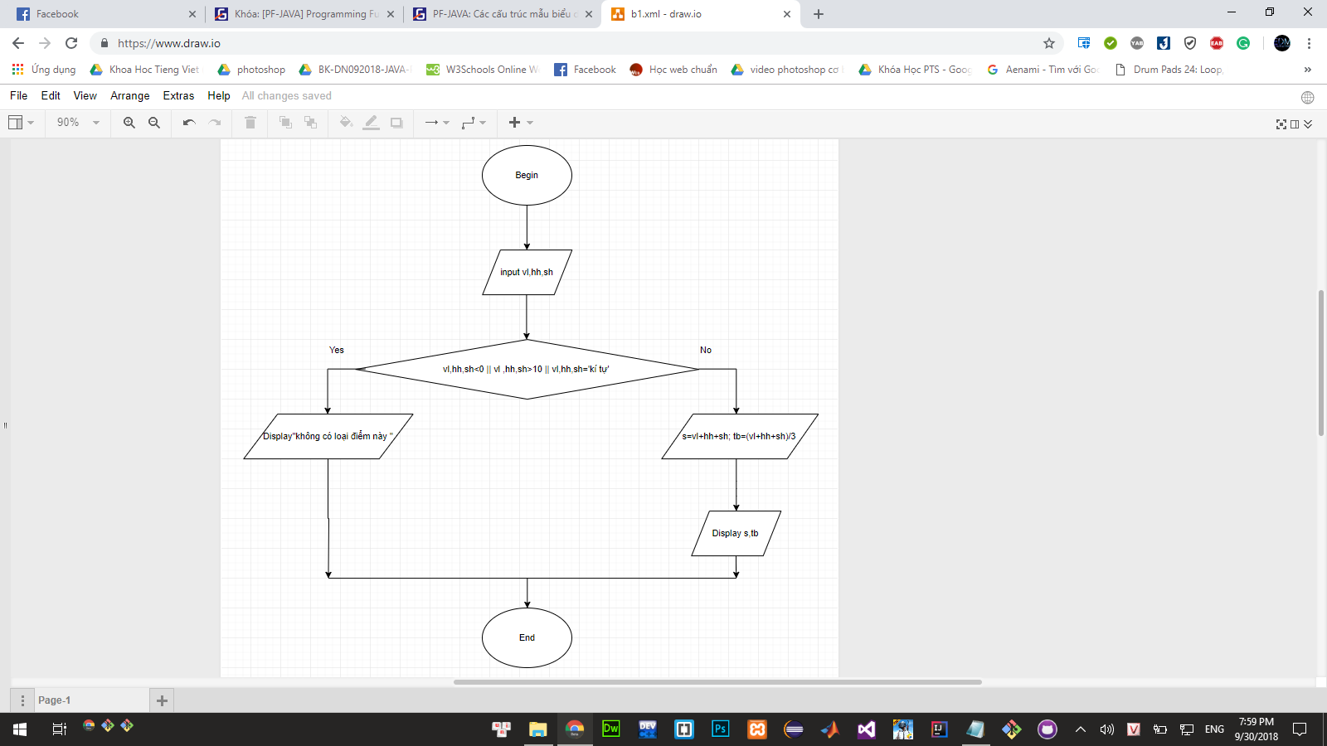

Bài 2: Mô tả thuật toán nhập một giá trị là độ 0C (Celsius) và chuyển nó sang độ 0F (Fahrenheit). [Hướng dẫn: C/5 = (F-32)/9]

------

Bài làm:

-------

Begin

input C;

if(C='kí tự') Display "không có loại nhiệt độ này"

else F=(9*C)/5 + 32

Display F

End if

End

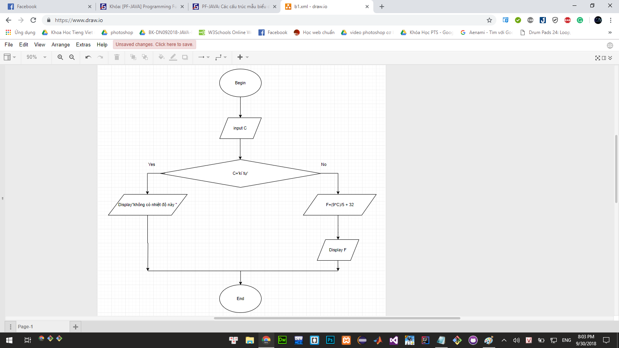

Bài 3: Mô tả thuật toán tính diện tích hình tròn

------

Bài làm:

--------

Begin

input R;

if ( R < 0 || R =' kí tự') Display "không có bán kính này"

else S=pi*R*R;

Display S;

End if

End

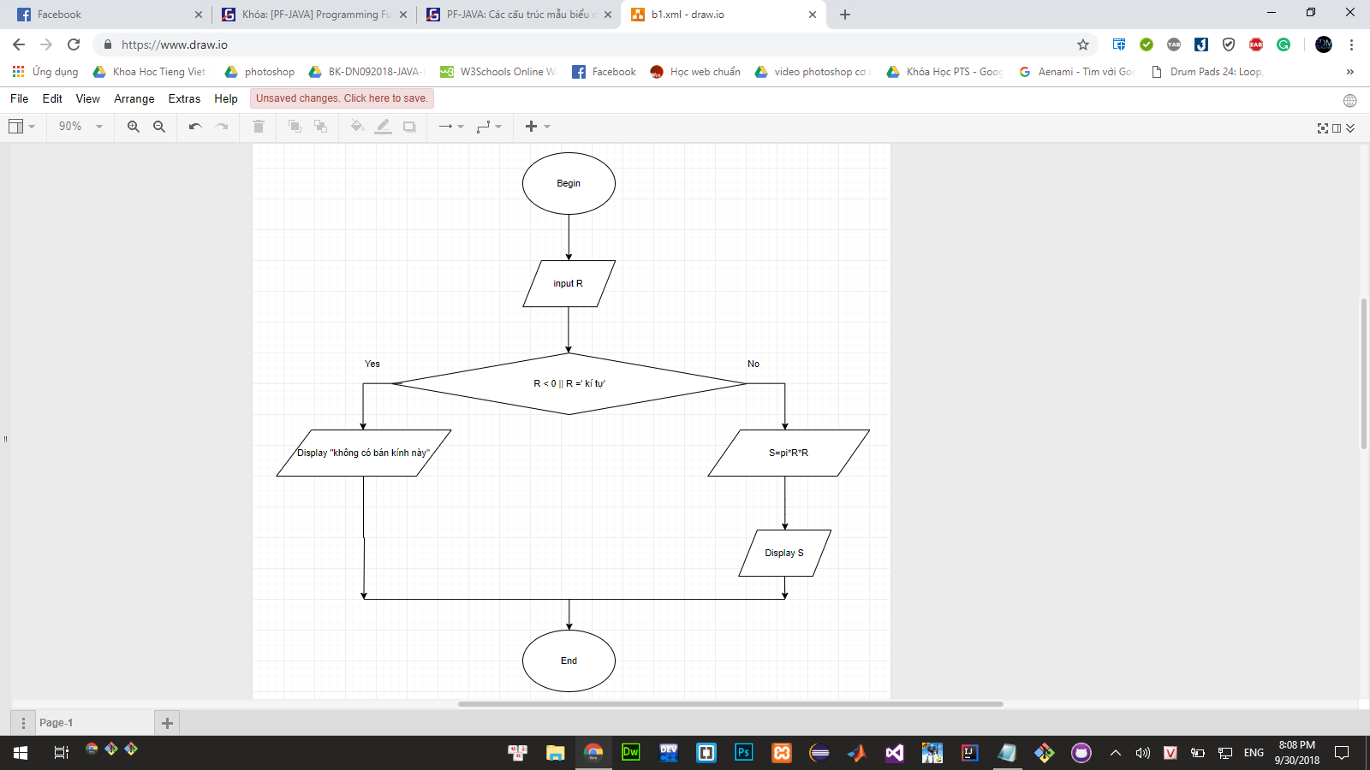

Bài 4: Mô tả thuật toán chu vi hình tròn

-----

Bài làm:

--------

Begin

input R;

if ( R < 0 || R =' kí tự') Display "không có bán kính này"

else D=2*pi*R;

Display D;

End if

End

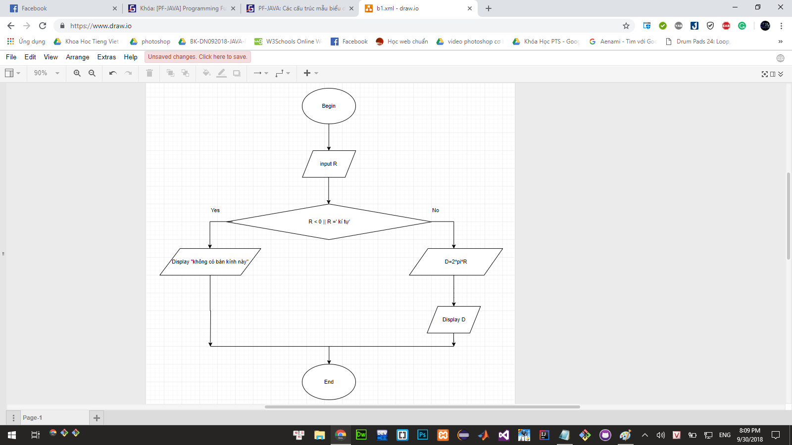

Bài 1: Mô tả thuật toán nhập giá trị vào ba biến và in ra màn hình giá trị lớn nhất.

Bài làm:

Cách 1: Cách 2:

------- ------

Begin Begin

input A,B,C; input A,B,C;

Max=A;

if(A>B) Max=A Max=((A>B)?A:B)>C)?(A>B)?A:B):C;

else Max=B

If Max > C Display Max Display Max

else Display C;

End if

End End

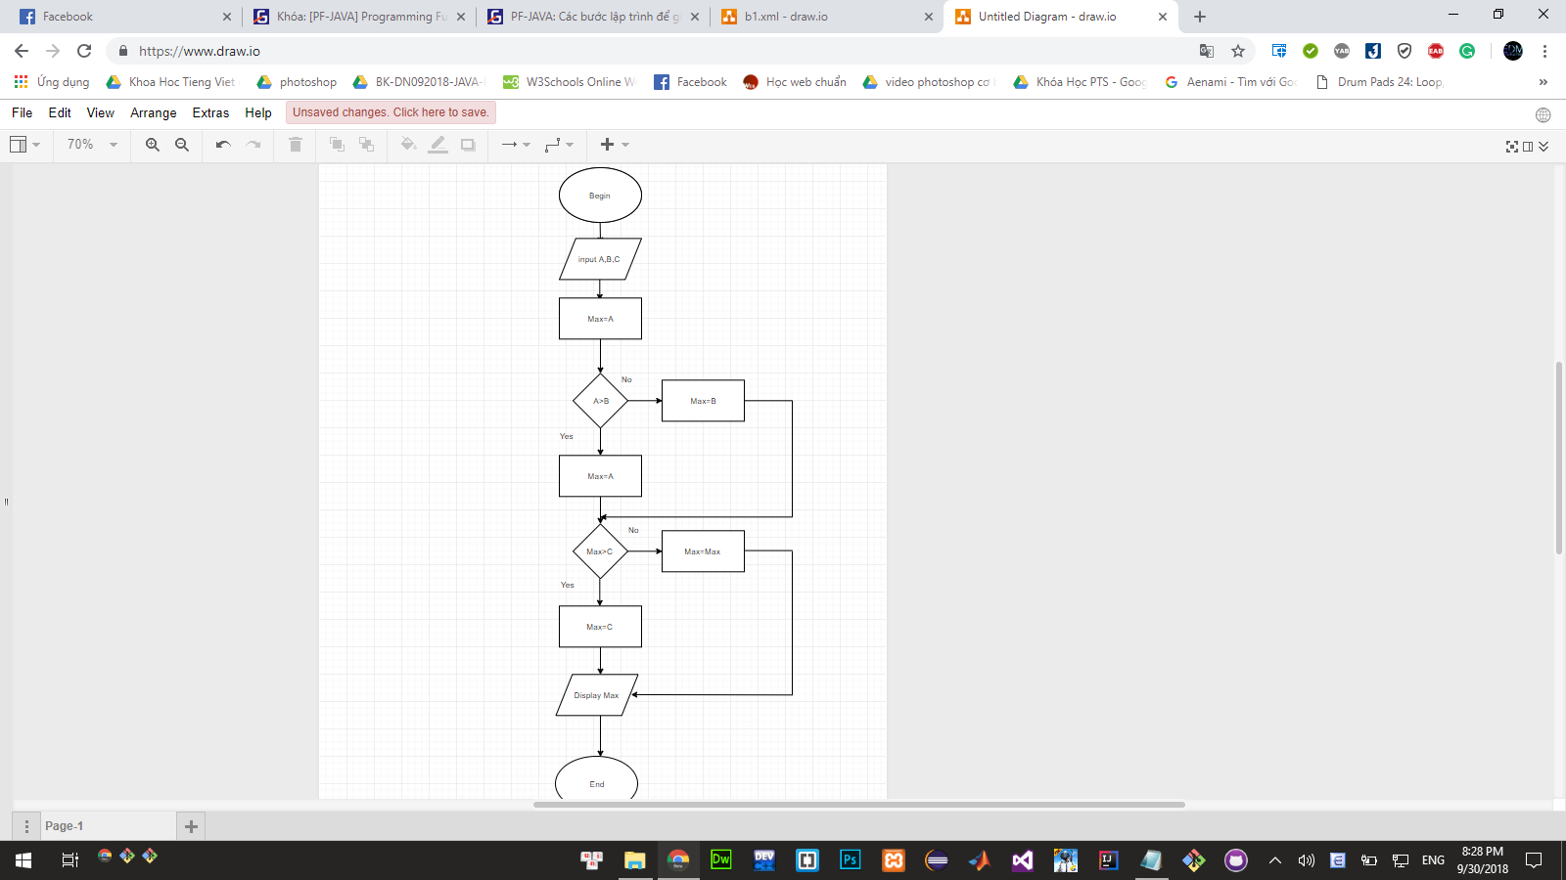

Bài 2: Mô tả thuật toán xếp loại sinh viên theo các qui luật dưới đây:

------

Nếu điểm => 75 - Loại A

Nếu 60 <= điểm < 75 - Loại B

Nếu 45 <= điểm < 60 - Loại C

Nếu 35 <= điểm < 45 - Loại D

Nếu điểm < 35 - Loại E

Bài làm:

--------

Begin

input diem;

if (diem<0 || diem >100 || diem='kí tự') Display "sai diem"

else{

if(diem>=0 && diem <35) Display "Loai E"

if(diem>=35 && diem <45) Display "Loai D"

if(diem>=45 && diem <60) Display "Loai C"

if(diem>=60 && diem <75) Display "Loai B"

if(diem>=75) Display "Loai A"

}

End if

End

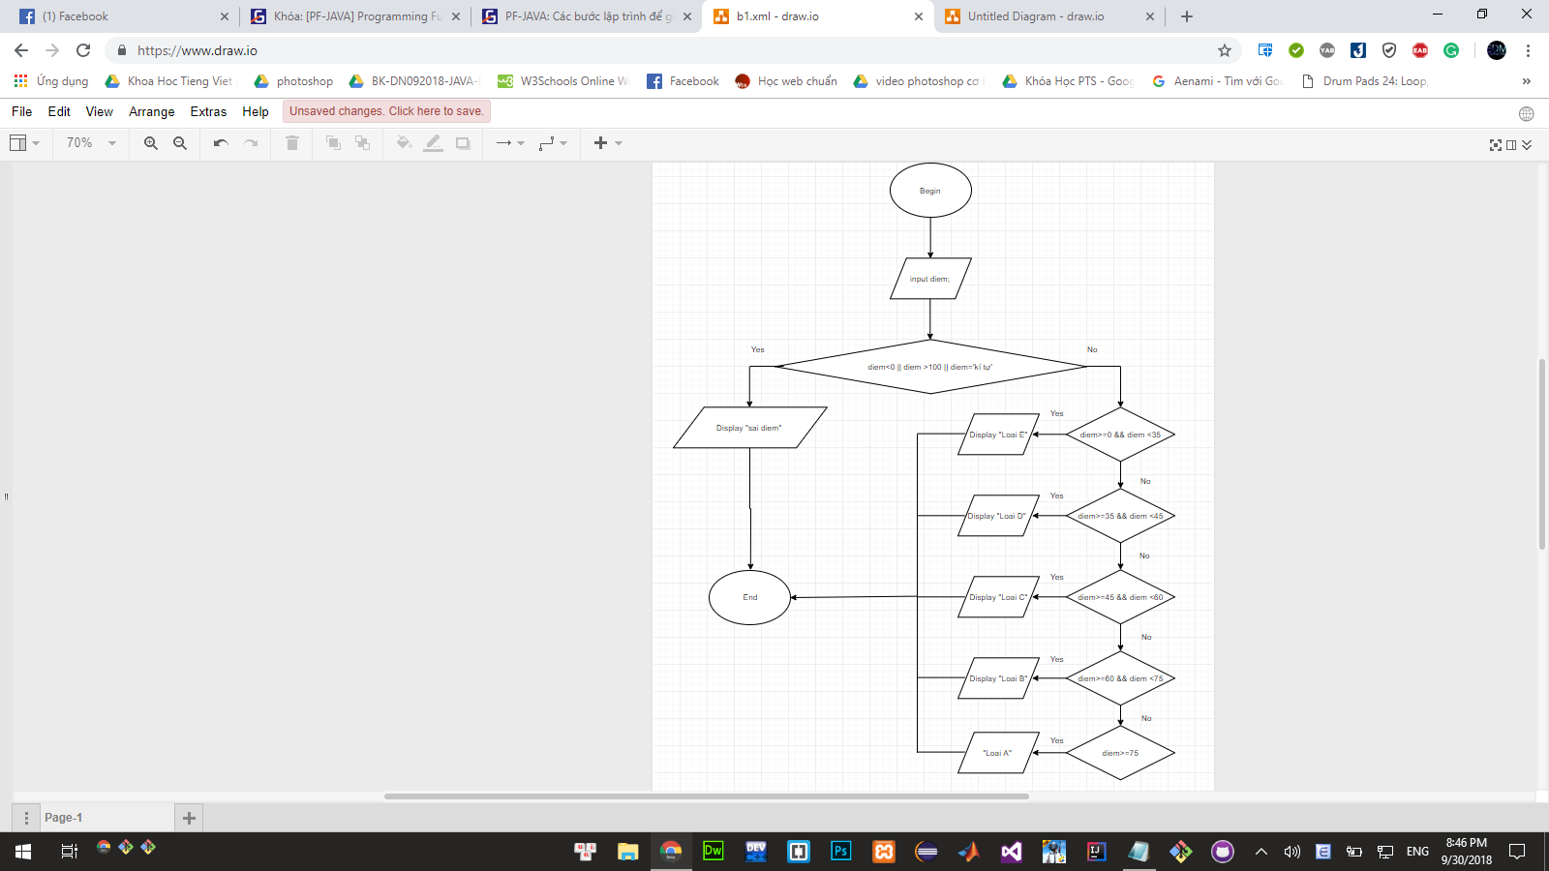

Bài 3: Mô tả thuật toán tính tiền điện hàng tháng cho hộ gia đình.( FLOWCHART tương tự bài 2 nên em không làm)

------

Bài làm:

--------

Begin

input chudien;

float dongia;

if(chudien <0 ||chu dien ='kí tự') Display "Chữ điện không hợp lệ"

else{

if (chudien=0 && chudien<=50) dongia=1,484*chudien;

if (chudien>50 && chudien<=100) dongia=1,484*50 + 1,533*(chudien-50);

if (chudien>100 && chudien<=200) dongia=1,484*50 + 1,533*50 + 1.786*(chudien-100);

Tương tự....

Display dongia;

}

End if

End

Bài 1: Mô tả thuật toán tìm số lớn nhất/nhỏ nhất trong một dãy số

------

Bài làm:

--------

Begin

input a[n];

Max=a0;

for i=1 to n do{

if Max > a[i] Max=Max

else Max=a[i]

}

Display Max

End if

End

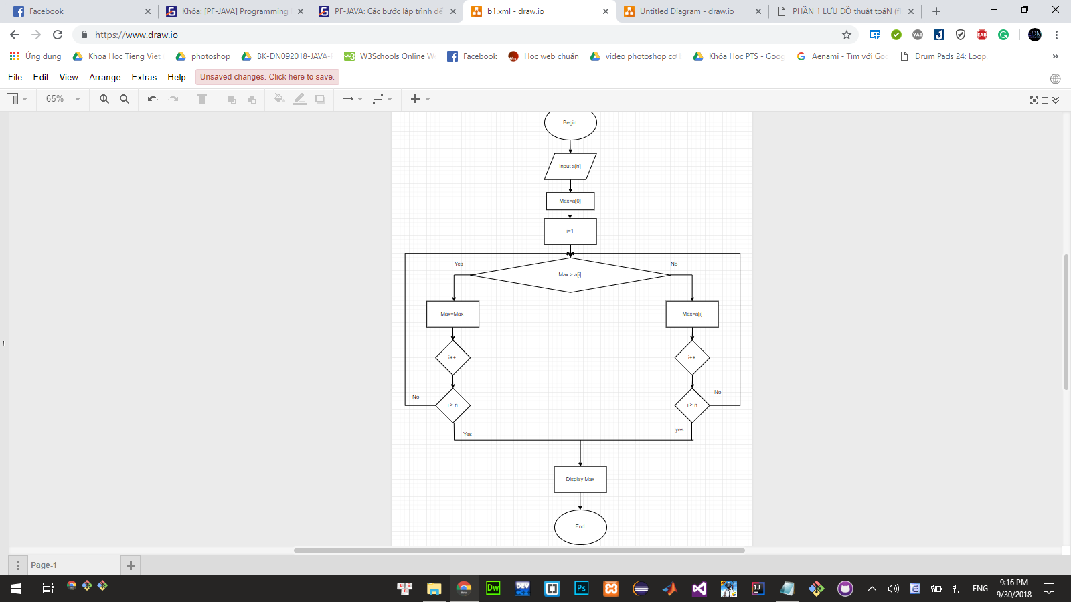

Bài 2: Mô tả thuật toán game đoán số. Máy tính sẽ chọn ra một số ngẫu nhiên trong khoảng từ 0 đến 9.

------ Người dùng sẽ đoán xem máy tính đã chọn số nào bằng cách nhập vào hộp thoại. Máy tính sẽ trả lời là đúng hay không.

Bài làm:

-------

Begin

x=[0,1,2,3,4,5,6,7,8,9]

random x;

input a;

if (x==a) Display "Yes"

else Display "No"

End if

End

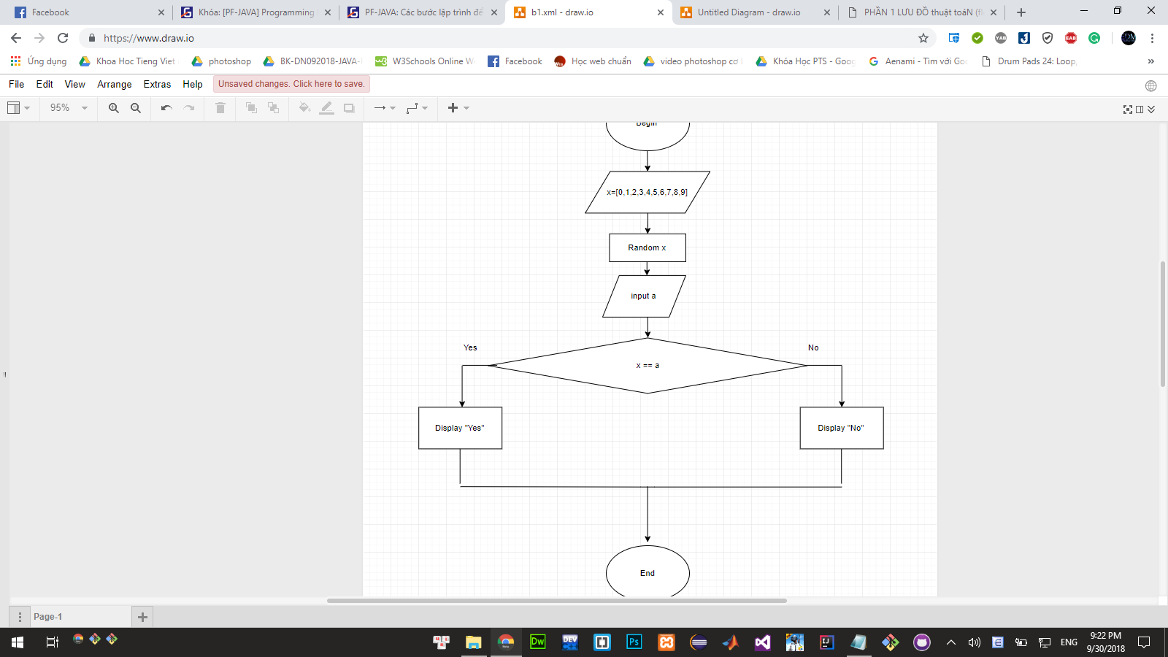

Bài 3: Mô tả thuật toán sắp xếp một dãy số nguyên theo thứ tự tăng dần

------

Bài làm:

-------

Begin

input a[n];

input n;

for i=0 to n do{

for j=i+1 to n do{

if ( a[i]>a[j]) swap( a[i], a[j])

j++

}

i++

}No

for i=0 to n do{

Display a[i]

i++

}

End

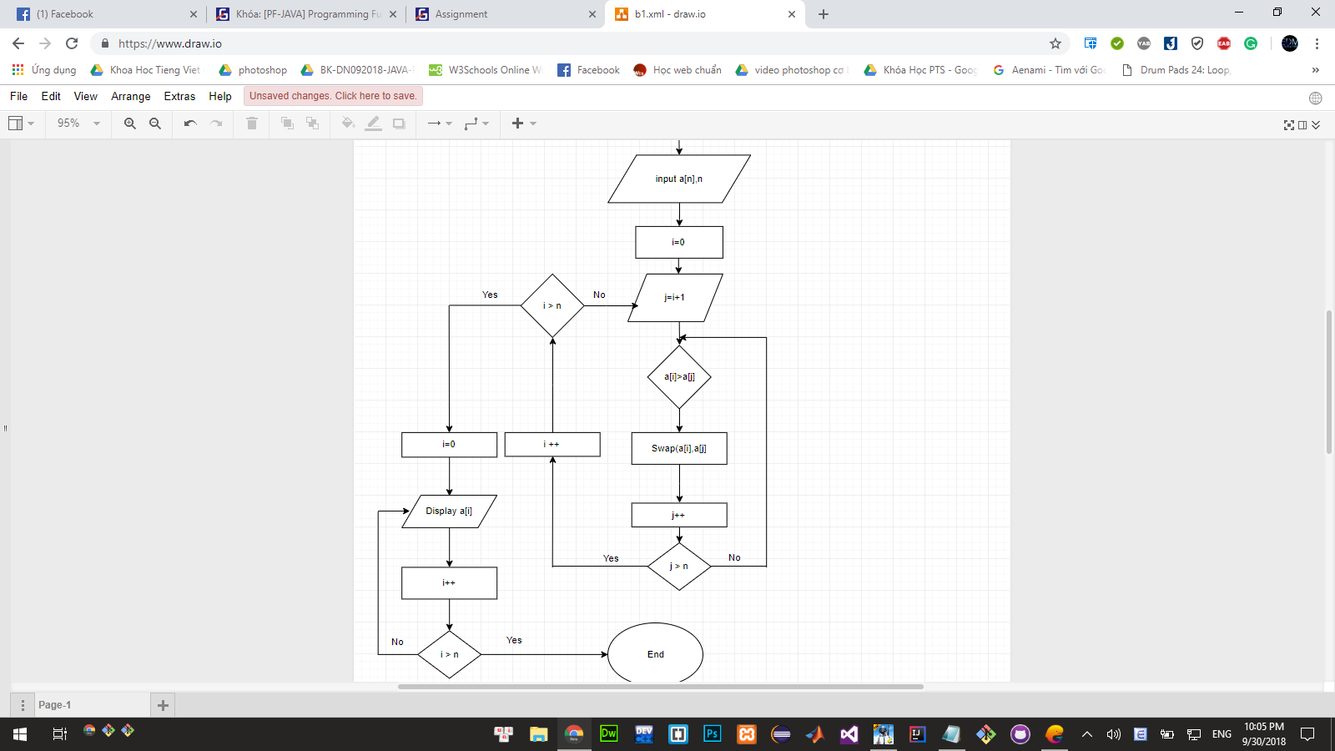

Bài tập biến, kiểu dữ liệu và toán tử:

**Bài 1:** Viết chương trình nhập điểm của một sinh viên cho các môn: Vật lý, Hóa học, và Sinh học. Sau đó hiển thị điểm trung bình và tổng của những điểm này.

Bài làm:

package com.company;

import java.sql.SQLOutput;

import java.util.Scanner;

public class bt1 {

public static void main(String[] args) {

float vl,hh,sh;

boolean kiemTra;

do{

Scanner scanner = new Scanner(System.in);

System.out.println("nhap diem vat ly");

vl = scanner.nextFloat();

System.out.println("nhap diem hoa hoc");

hh = scanner.nextFloat();

System.out.println("nhap diem sinh hoc");

sh = scanner.nextFloat();

if((vl>=0 && vl<=10) && (hh>=0 && hh<=10) && (sh>= 0 && sh<=10)){

kiemTra = true;

float tb = (vl + hh + sh) / 3;

System.out.println("diem trung binh 3 mon la : " + tb);

float tong = (vl = hh + sh);

System.out.println("diem tong 3 mon la : " + tong);

}else{

kiemTra = false;

}

}while(kiemTra == false);

}

}

}

**Bài 2:** Viết chương trình nhập một giá trị là độ 0C (Celsius) và chuyển nó sang độ 0F (Fahrenheit). [Hướng dẫn: C/5 = (F-32)/9]

Bài làm:

package com.company;

import java.util.Scanner;

public class bt2 {

public static void main(String args []){

float C;

Scanner sc = new Scanner(System.in);

System.out.println("Nhap do C: ");

C = sc.nextFloat();

F = 9/5*C+32;

System.out.println(F+ “ doF”);

}

}

**Bài 3**: Viết chương trình tính diện tích và chu vi hình tròn.

Bài làm:

package com.company;

import java.util.Scanner;

public class bt3 {

public static void main(String args []){

float r;

float pi = 3.14;

System.out.println("nhap r= " );

Scanner sc = new Scanner(System.in);

r = sc.nextFloat();

float chuvi =2*pi*r;

System.out.println("chu vi la: "+ chuvi +"\n" );

System.out.println("dien tich la: " + Math.pow(r,2));

}

}

**Bài 4**: Viết chương trình cho phép nhập vào năm sinh của một người và tính được tuổi của người đó.

Bài làm:

package com.company;

import java.util.Scanner;

public class bt4 {

public static void main (String [] args){

int ns;

Scanner sc = new Scanner(System.in);

System.out.println("Nam sinh cua tui: ");

ns = sc.nextInt();

tuoi = (2018 - ns);

System.out.println(tuoi cua ban la: + "Tuoi" );

}

}

Xây dựng một ứng dụng chuyển đổi tiền tệ, cho phép tính giá trị tiền VNĐ dựa trên một tỉ giá cho trước và giá trị tiền USD được nhập vào.

Bài làm:

package com.company;

import java.util.Scanner;

public class doitien {

public static void main (String [] args){

float rate = 23000;

float usd;

Scanner sc = new Scanner(System.in);

System.out.println("Nhap gia tien USD: ");

usd = sc.nextFloat();

float vnd = usd*rate;

System.out.println(vnd: + "vnd");

}

}